福建省泉州市2015年中考物理试题（word解析版）
本试题g取10N/kg
一、选择题（本大题共20小题，每小题2分，共40分。每小题只有一个选项是正确的，
错选、多选或不选得0分。）
1. 下列的估测中，最接近生活实际的是
A. 一节物理课的时间约为40s
B. 成年人正常步行的速度约为6m/s
C. 一根新铅笔的长约为17cm
D. 一份中考物理试卷的质量约为100g
1.(2 分)答案：C
【命题立意】本题旨在考查对时间、速度、长度、质量的估计，考查估计能力和观察能力。
难度：容易
【解析】本题根据生活观察直接作答。一节物理课的时间约为40min，成年人正常步行的速
度约为1.1m/s，一根新铅笔的长约为17cm，一份中考物理试卷的质量约为10g。故选C

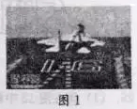
2. 国产歼-15舰载机从航空母舰“辽宁号”上起飞，如图1所示，若说该飞机上的飞行员是静止的，所选的参照物是
A. 航空母舰 B. 该飞行员驾驶的飞机
C. 海岸 D. 航空母舰上的工作人员

2.(2 分)答案：B
【命题立意】本题旨在考查参照物的知识，考查对运动的相对性的理解与应用，以及参照物
的选择方法与依据。难度：容易
【解析】判断物体是运动还是静止取决于所选的参照物，与参照物的位置没有变化则相对于
参照物静止，相对参照物的位置改变了则相对于参照物是运动的。题中的飞行员相对于驾驶
的飞机是静止的。
3. 下列物品中，通常情况下属于导体的是
A. 铜钥匙 B. 橡皮擦 C. 陶瓷杯 D. 木筷子
3.(2 分)答案：A
【命题立意】本题旨在考查生活物品是不是导体的辨别，考查对导体性质的理解与辨别。难
度：容易
【解析】导体是指容易导电的物体，如所有的金属、大地、人体、酸碱盐的水溶液等；绝缘
体是指不容易导电的物体，如橡胶、塑料、陶瓷、干纸、干木、干布等。铜钥匙是金属的是
导体。故选A
4. 下列防治噪声的事例中，属于从产生环节进行防治的是
A. 临街房子的窗户装上双层玻璃
B. 学校附近禁止汽车鸣笛
C. 城市高架桥道路两旁建隔音墙
D. 在高噪声环境下工作的人带有耳罩
4.(2 分)答案：B
【命题立意】本题旨在考查防治噪声的方法，考查对噪声防治、减弱方法的理解与应用。难
度：容易
【解析】防治噪声、减弱噪声主要从声源处减弱(产生环节减弱)、从传播过程中减弱、从人
耳处减弱等途径来防治、减弱。A、C 都是从传播过程中减弱，D 是在人耳处减弱，B 学校
附近禁止汽车鸣笛是在声源处(产生环节)来进行防治的。故选B
【易错警示】关于防治和减弱噪声要注意分析，这类问题陷阱较多，有减弱噪声、有可以测
量噪声大小的，有可以根治噪声的，要根治噪声只有从声源处考虑，不让声源振动发声，如
禁止鸣笛。在传播过程、人耳处一般都是减弱噪声，注意分析题意不要钻进陷阱之中
5. 如图2所示的四种现象中，属于光的直线传播的是
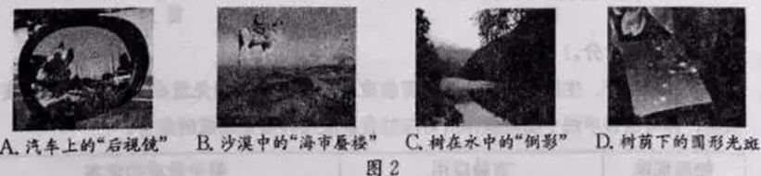
5.(2 分)答案：D
【命题立意】本题旨在考查光现象，考查光现象的成因理解与应用。难度：容易
【解析】A、C 现象都是光的反射现象（反射成像），B 是光的折射现象（折射成像），D 是
光的直线传播（光的直线传播成像或小孔成像）。故选D
【方法技巧】此类光现象的成因分析，首先就是要分析出现了光的反射、折射，还是光在同
一介质中直线传播，如A 中有镜子、C 中有平静的水面（相当于镜子）都会发生反射；B
中沙漠地带空气分布不均匀，光在不均匀的介质中会发生折射现象；在分析其他现象时均采
用这个步骤分析可以很快作答
6. 下列情景中，符合安全用电常识的是
A. 开关要接在火线上
B. 维修家庭电路时没有断开总开关
C. 雷雨天气在树底下避雨
D. 保险丝熔断后，可以用铁线替代
6.(2 分)答案：A
【命题立意】本题旨在考查安全用电常识，考查应用物理本题知识解决生活实际问题的能力。
难度：容易
【解析】安全用电的原则是：不接触低压带电体，不靠近高压带电体，不损坏绝缘层，不弄
湿用电器。控制的开关要接在火线上，这种安装是为了当断开开关时整个用电器都与电源断
开；维修家庭电路时要断开总开关再进行维修，防止意外发生；雷雨天气不能在树底、屋檐
下避雨，防止雷击；保险丝熔断后，先要检查造成保险丝熔断的原因，然后再用同规格的保
险丝代替，绝不能用铜线、铁丝替代保险丝。故选A
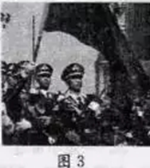
7. 2015年5月俄罗斯举行卫国战争胜利70周年的阅兵仪式，中央电视台进行了及时报道。图3是中国三军仪仗队参加阅兵通过红场时的图片，现场记者将该图片传送到电视台时所用的载体是
A. 超声波 B. 电磁波 C. 红外线 D. 紫外线
7.(2 分)答案：B
【命题立意】本题旨在考查电磁波的应用，考查对电磁波传递信息作用的理解与应用。难度：
容易
【解析】电磁波可以传递信息和能量，可以远距离通信，可以在真空中传播，受其他因素影
响较超声波、红外线、紫外线小得多。现代通信主要是靠电磁波传递信息，现在广泛使用的
光纤通信也是利用电磁波来传递信息的（激光也是一种电磁波）。故选B
8. 如图4所示的机械或工具在使用中，属于省距离杠杆的是
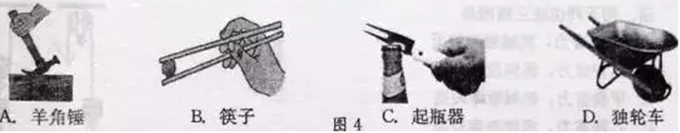
8.(2 分)答案：B
【命题立意】本题旨在考查费力杠杆省距离，考查对杠杆分类方法的理解及各类杠杆的优点
和作用理解与应用。难度：容易
【解析】杠杆分为三类：省力杠杆（费距离）、费力杠杆（省距离）、等臂杠杆，辨别属哪类杠杆通常的办法是画出动力臂和阻力臂，动力臂大于阻力臂是省力杠杆，动力臂小于阻力臂是费力杠杆，动力臂等于阻力臂是等臂杠杆；第二种方法可以根据生活经验来判断，A、C、
D 三个实例要把钉子拔出、把瓶盖打开、把物品搬走都要很大力才行，因此这三种机械都是
省力的，故选B
【方法技巧】判断杠杆是省力还是费力的方法有两种：一是画动力臂、阻力臂，再比较两者
大小去判断；二是根据实际需要去判断（这种方法对生活用品比较实用）
9. 下列设计目的是减小摩擦的是
A. 乒乓球拍上粘贴橡胶 B. 矿泉水瓶盖上刻有花纹
C. 圆珠笔的笔尖装有小滚珠 D. 黑板檫使用粗糙纤维做擦面
9.(2 分)答案：C
【命题立意】本题旨在考查减小摩擦的方法，考查对影响摩擦力的因素的理解与应用。难度：
容易
【解析】减小摩擦的方法有：减小压力、把接触面做得平整光滑些、使两个接触面彼此分开
（加润滑油、气垫等）、用滚动代替滑动等。A、B、D 都是把接触面做得粗糙些来增大摩擦
力，C 是用滚动代替滑动来减小摩擦。故选C
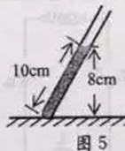
10. 装有一定量的水的细玻璃管斜放在水平桌面上，如图5所示，则此时水对玻璃管底部的压强为
A. 8×10² pa B. 1×10³ pa
C. 8×10⁴ pa D. 1×10⁵ pa

10.(2 分)答案：A
【命题立意】本题旨在考查液体压强的计算，考查液体压强的计算的理解与应用，对液体深
度的理解。难度：中偏易
【解析】本题的关键在于正确分析液体深度：某位置到液面的距离（点到液面的垂直距离），
故题中h＝8cm＝0.08m，根据液体压强的计算公式计算
11. 你在用钢笔答题过程中，笔中墨水的物理量不变的是
A. 体积 B. 质量
C. 密度 D. 重力
11.(2 分)答案：C
【命题立意】本题旨在考查物体的质量、体积、密度、重力的性质，考查对物质属性的理解
与应用难度：中偏易
【解析】写字时笔中的墨水逐渐在减少，发生变化的物理量有体积、质量、重力，不变的量
是密度、比热容等只与物质种类有关的量不变。故选C
12. 如图6所示的四种物态变化实例中，属于凝华的是
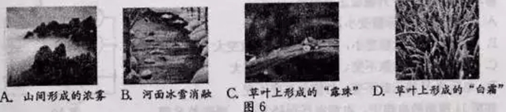
12.(2 分)答案：D
【命题立意】本题旨在考查凝华现象，考查物态变化的成因的理解与应用。难度：容易
【解析】凝华是物质由气态直接变化固态的过程。A、C 是空气中的水蒸气遇冷液化成的小
水珠，B 是冰熔化（固态变成液态），D 是空气中的水蒸气凝华成的小冰晶吸附在草上形成
的。故选D
13. 下列事例中，通过做功的途径改变物体内能的是
A. 把饮料放入冰箱，饮料温度会降低
B. 把酒精涂在手上，手会感觉到冰凉
C. 在太阳光的照射下，路面温度升高
D. 给自行车打气，打气筒壁会发热
13.(2 分)答案：D
【命题立意】本题旨在考查改变内能的方法，考查对改变内能方法的理解与应用。难度：容
易
【解析】改变物体内能的方法有两种：热传递和做功。热传递是指内能从温度高的物体（或
部分）传给温度低的物体（或部分），有温度差才会发生热传递。做功的方法改变内能：物
体对外做功内能减小，对物体做功内能增大。ABC 均是热传递改变物体内能的，D 是通过
压缩气体做功及活塞与筒壁摩擦做功，打气筒内能增大温度升高。故选D
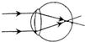
14. 如图7是某人眼睛看物体时的成像示意图。则他的眼睛类型及矫正需要选用的透镜分别是
A. 近视眼 凸透镜 B. 近视眼 凹透镜
C. 远视眼 凸透镜 D. 远视眼 凹透镜
图7

14.(2 分)答案：B
【命题立意】本题旨在考查近视眼的成因与矫正方法，考查近视眼的成因与矫正方法的理解
和应用。难度：中偏易
【解析】近视眼是指看远处物体时成像在视网膜的前方，成像模糊，矫正方法是用凹透镜对
光线具有发散作用先把光线进行适度发散再经凸透镜成像到视网膜上，是物理矫正立法。故
选B

15. 把一个轻质的小球靠近用丝绸摩擦过的玻璃棒时，它们相互排斥，则这个小球
A．一定不带电 B. 一定带负电
C. 一定带正电 D. 可能不带电
15.(2 分)答案： C
【命题立意】本题旨在考查摩擦起电和电荷的相互作用，考查理解电荷的相互作用规律，摩
擦起电的原因的理解与应用。难度：中偏易
【解析】明确丝绸摩擦过的玻璃棒带正电；电荷的相互作用规律：同种电荷互相排斥，异种
电荷互相吸引。本题是小球与带电的玻璃棒相互排斥，说明小球与玻璃棒带同种电荷。故选
C
【易错警示】本类电荷作用规律的判断要注意是两物体是吸引还是排斥，如果是排斥肯定是
同种电荷，但互相吸引可能是一个带电一个不带电还可能是两个还异种电荷。判断分析时排
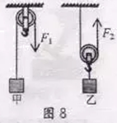
斥是突破口
16. 如图8所示，用甲、乙两种装置匀速提升同一重物，若每个滑轮重相同，不计摩擦及绳重。则下列说法正确的是
A. 甲较省力，机械效率较低
B. 乙较省力，机械效率较低
C. 甲较省力，机械效率较高
D. 乙较省力，机械效率较高

.
16.(2 分)答案：B
【命题立意】本题旨在考查滑轮的省力情况和机械效率的比较；考查对机械的省力分析和机
械效率的比较能力。难度：中等
【解析】甲是定滑轮不省力，乙是动滑轮有两段绳子吊着动滑轮，故省力一半（物重和动滑
轮重总重的一半）故乙省力一些。由题意可知，不计摩擦力及绳重，也就是说做功时只要考
虑对动滑轮做额外功，甲是定滑轮没有做额外功故其效率为100%，而乙要对动滑轮做额外
功，其效率小于100%，甲的效率高于乙的效率。故选B
【举一反三】本类比较机械效率的大小问题，一类问题：一般是比较有用功的大小和额外功
的大小，要么有用功相同额外功不同额外功小的效率高，要么额外功相同有用功不同有用功
大的效率高；二类问题有用功、额外功都不同，或者不能求额外功但可求总功，这类问题就
要根据效率计算公式去计算啦。
17. 足球在水平草地上滚动，下列叙述的两个力中，属于一对平衡力的是
A. 球受到的重力和球受到的摩擦力
B. 球受到的重力和球对草地的压力
C. 球受到的重力和草地对球的支持力
D. 球对草地的压力和草地对球的支持力
17.(2 分)答案：C
【命题立意】本题旨在考查平衡力的知识，考查对平衡力条件的应用和理解。
【解析】根据二力平衡条件来分析：当两个力作用在同一物体上，如果大小相等，方向相反，
作用在同一条直线上，那么这两个是平衡力。根据这四个条件不难判断：A 两个力不在同一
直线上，B 两个力没有作用在同一物体上，C 正确，D 这两个力是相互作用的一对力。故选
C
18. 小黄的房间门口装有开关S₁，床头装有开关S₂，这两个开关都能单独控制房间的吊灯，图9中的电路图能符合这一要求的是
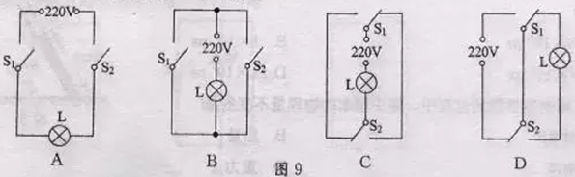
18.(2 分)答案：C
【命题立意】本题旨在考查电路图识别、电路状态分析，考查电路设计能力和识别能力。难
度：中难
【解析】本题作为选择题来考查电路设计，难度大大降低。完成这类问题一般去考察各个电
路图。A 图只有两个开关同时闭合灯泡才发光；B 图是只要两个开关有一个闭合灯泡就发光；
C 图可以满足，图中采用了单刀双掷开关，当S1 不动，S2 拔向右边时灯亮，要关灯随便拔
动哪个开关都可以，同理也可分析S2 不动，S1 拔向左边时灯亮，要关灯随便拔动哪个开关
都可以。D 图当S2 不动，S1 拔向左边时电路短路，当S1 不动，S2 拔向右边时灯泡无法工作，
因此此图是错误的。故选C
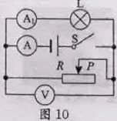
19. 如图10所示的电路中，电源电压不变，R为滑动变阻器。闭合开关S后，在滑片P向右移动过程中，
A. 电流表A₁的示数变小，灯泡变暗
B. 电流表A的示数变小，电压表V的示数变大
C. 电压表V的示数不变，电路的总功率变大
D. 电压表V的示数不变，灯泡的亮度不变

19.(2 分)答案：D

【命题立意】本题旨在考查滑动变阻器对电路的影响、欧姆定律的应用，考查对动态电路分
析能力、推理能力。难度：中难
【解析】本题的关键是先判断电路的结构是串联还是并联，由电路图分别电路是并联电路。
根据并联电路结构特点：各去路互不影响，当把滑片P 向右移动时，R 的阻值增大，由欧姆
定律得通过R 的电流减小，而灯泡L 的电流不主、亮度不变，干路电流减小；电压表是测
量L 或R 或电源电压，故电压表示数不变。综合分析选D
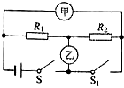
20. 如图11所示的电路中，电源电压保持不变。当开关S闭合，S₁断开，甲、乙两表为电流表时，R₁和R₂消耗的功率P₁：P₂=2：3；当开关S和S₁都闭合，甲、乙两表为电压表时，两电压表示数为V_{甲}：V_{乙}和R₁、R₂消耗的功率P₁′：P₂′分别为
A. 5：2 3：2 B. 2：3 4：9
C. 5：2 2：3 D. 2：3 9：4

图11
【举一反三】本类难度很大、综合性强的问题，关键是化整为零去分析，把题中动态变化的
条件逐一分解：一个是串联、一个是并联，再根据串联、并联电路特点列出相应的等量关系
式，然后再来求出相应的物理量。
二、填空、作图题（本大题共5小题，每空1分，第25小题2分，共10分。）
21. 泉州人有元宵节吃汤圆的习俗，当将生汤圆放进装有水的锅中时，由于浮力 重力，汤圆就会沉入锅底；煮一会儿房间就会充满香味，这是分子的 现象。
21.(2 分)答案：小于，扩散（无规则运动或热运动）
【命题立意】本题旨在考查浮沉条件和扩散现象，考查应用物理知识解释物理问题的能力。
难度：容易
【解析】汤圆放入水中下沉，是由于汤圆受到的浮力小球汤圆的重力而下沉。煮了一会儿的
汤圆，内部香味分子做无规则运动在空气中漫延（即扩散现象）。
22. 小戴家新买了一台太阳能热水器，该热水器工作时，是将太阳能转化为 能；若将质量为40kg，温度为20℃的水加热到50℃，需要吸收 J的热量。
[已知 c_{水}=4.2×10³J/（kg•℃）]
23. 阻值为100Ω的电炉接在电压为220V的电路中，则通过电炉丝的电流是 A，电炉丝通电10s内产生的热量是 J。
24. 在水平地面上有一长方体木箱。小林用水平推力F把木箱向前推动，如图12甲所示。
此过程中，推力F随时间t的变化情况如图12乙所示，木块前进的速度v的大小随时间t的变化情况如图12丙所示，则从3s至5s内，推力对木块所做的功 J，第2秒木块受到的合力为 N。
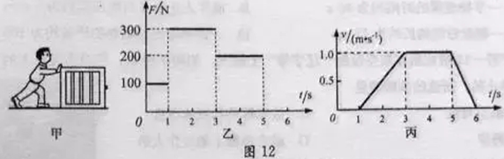
25.（1）请在图13中画出放在斜面上物体的重力的示意图。
（2）请根据图14中的折射光线画出它所对应的入射光线。
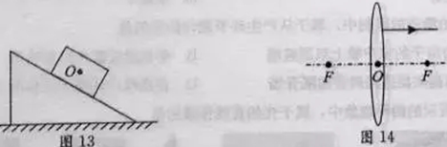
三、简答题（本题4分。）
26. 物理规律在生产、生活中有着广泛的有益应用，有时也要避免造成危害。请依照表中的示例，再写出表中两个物理规律所对应的有益应用和避免造成的危害。
物理规律 | 有益应用 | 避免造成的危害
光的反射 | 利用平面镜改变光路 | 减少使用玻璃墙以免造成光污染
电流热效应
物体具有惯性
四、实验、探究题（本大题共5小题，共28分。）
27. （1）（2分）如图15所示，木块的长度是 cm；体温计的示数是 ℃。
（2）（3分）如图16所示，当开关闭合时，导线下方的小磁针会发生偏转，说明通电导体周围存在着 ，这是丹麦著名物理学家 发现电流的 （选填“热”、“磁”或“化学”）效应现象。
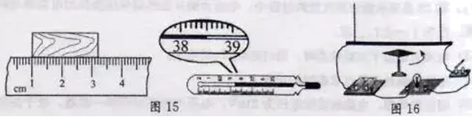
28. （5分）在做“探究水沸腾时温度变化的特点”实验中：
（1）小姜的操作如图17甲所示，其中错误之处是 。（写出一点即可）（2）他改正错误后，继续完成实验。图18是他根据实验数据描绘的温度-时间图象，通过分析图象可知，水的沸点是 ℃，水在沸腾过程中的特点是温度保持 ，且需要 。
（3）小王实验时在烧杯上加盖纸片，如图17乙所示，这种做法的优点是 。
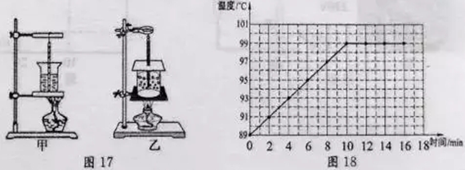
28.(5 分)答案：（1）温度计玻璃泡接触容器底部（酒精灯外焰没对准烧杯底部中央加热）（2）
99，不变，吸热高（3）缩短实验时间（或加热时间，或减少热量损失或提高水的沸点等，
答案合理都可以得分）
【命题立意】本题旨在考查观察水的沸腾实验，考查实验设计的基本思路和数据图像分析，
对实验进行评估的能力以及仪器的正确使用。难度：中难
【解析】（1）温度计使用时玻璃泡不能接触容器底或容器壁，否则会造成测量的不准确。（2）
根据沸腾图像可以看出水的沸点是99℃，并且观察到继续加热水继续沸腾，温度不变，停
止加热水停止沸腾，说明水沸腾过程温度不变且要吸热。（3）在烧杯口盖上硬纸片，可以减
少热量的损失，缩短实验时间，也可适量增大液体上方的气压，沸点略有上升。
29.（6分）小江同学为了测量大豆的密度，进行了如下实验：
（1）把天平放在水平桌面上，如图19所示。使用前，他应进行的操作是：首先
，然后 ，使指针尖对准分度标尺的中央刻度线。
（2）为了测量大豆的体积，他将饮料瓶装满水，拧上盖子，放在调好的天平左盘上，天平平衡时，砝码的质量和称量标尺上的示数如图20所示，则瓶和水的总质量为 g。
（3）把48g大豆放入装满水的瓶中，停止溢水后，拧上盖子，擦干沾在瓶上的水，用天平测出瓶、瓶内剩余水和大豆的总质量为111g。根据溢出水的质量可求出大豆的体积为________cm³。
（4）算出这种大豆的密度为 g/ cm³。
（5）由于大豆具有吸水性，用这种方法测出大豆的密度值比真实值偏 。（选填“大”或“小”）
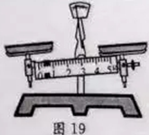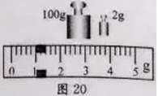
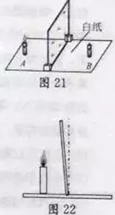
30. （6分）小丽利用如图21所示的装置探究“平面镜成像时像与物的关系”的实验：
（1）如果有5mm厚和2mm厚的两块玻璃板，应选择 mm厚的玻璃板做实验较合适。实验中用两段相同的蜡烛是为了比较像与物 的关系。
（2）在实验过程中，小丽移动蜡烛B，使它与蜡烛A的像完全重合，确定了 的位置。为了研究平面镜所成的是实像还是虚像，小丽用光屏代替蜡烛B，她 （选填“能”或“不能”）用光屏接收到蜡烛A的像，由此说明平面镜成的像是 像。
（3）如果玻璃板没有竖直放置，如图22所示，在实验过程中会出现的现象是 。

31. 在“测量小灯泡的电功率”实验中，小灯泡额定电压为3.8V（电阻约为10Ω），电源电压为6V。
（1）小敏连接了如图23所示的部分实物电路，请你用笔画线代替导线，将电路连接完整。
（2）若有规格分别为“5Ω 1A”、 “20Ω 0.5A”、 “50Ω 0.2A”的三个滑动变阻器供选择，为了使实验能顺利进行，应选用规格为 的滑动变阻器连入电路。
（3）小敏同学连接好电路后，闭合开关，他发现无论怎样移动滑动变阻器的滑片P，小灯泡都很暗，且两表示数不变，出现上述故障的原因可能是： 。
（4）故障排除后，再次闭合开关，移动滑动变阻器的滑片P，当电压表示数为 V时，小灯泡正常发光，此时电流表的示数为0.34A，则小灯泡的额定功率是 W。
（5）小敏通过移动滑动变阻器的滑片P，记下多组对应的电压表和电流表的示数，并绘制成如图24所示的I-U图像，通过分析图像，你能得到 （写出一条信息或规律即可）。
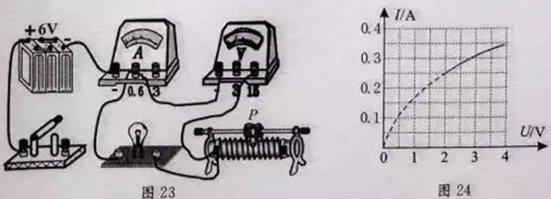

五、计算题（本大题共3小题，每小题6分，共18分。解答时要写出依据的主要公式或
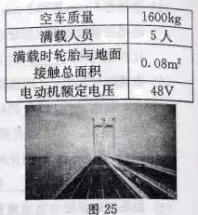
变形公式，有数据代入，答案中必须明确写出数值和单位。）
32．如图25所示的泉州湾大桥于2015年5月12日正式通车，其跨海大桥长12.45km，最高限速100km/h，若某小汽车以最高限速在此桥上匀速行驶时，受到的阻力为2000N，乘员的平均质量为60kg，小汽车的部分参数如右表，求：
（1）小汽车以最高限速匀速通过此桥的时间。
（2）小汽车满载时对水平地面的压强。
（3）小汽车匀速通过此桥的过程中，牵引力所做的功。

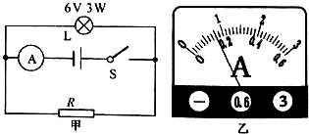
33. 如图26甲所示的电路中，电源电压保持不变，小灯泡L标有“6V 3W”的字样，其电阻不随温度变化，R为定值电阻。当开关S闭合时，小灯泡L正常发光，电流表的示数如图26乙所示。求：
（1）小灯泡L的电阻。
图26
（2）电阻R的阻值。
（3）电阻R消耗的电功率。

34. 如图27甲是某品牌电压力锅，图乙所示是它的简化电路图。R₁、R₂是定值电阻，闭合开关S₁，开关S₂与触点b接通，电压力锅处于加热状态，此时电压力锅的功率P₁=1000W，通过R₁的电流为I₁；当锅内的气压达到设定值时，S₂自动与触点b断开并与触电a接通，S₁仍闭合，电压力锅处于保压状态，此时电压力锅的功率为P₂，通过R₂的电流为I₂。图28是表示做好某次饭的过程中，电压力锅从加热到保压消耗的电功率与时间的关系。已知I₁=5I₂。求：
（1）电压力锅处于加热状态时，通过电阻R₁的电流。
（2）电压力锅处于保压状态时的功率P₂ 。
（3）用电高峰期，电路的实际电压为210V，电压力锅做好同样一次饭，处于加热过程实际需要的时间。（不考虑能量损失）
